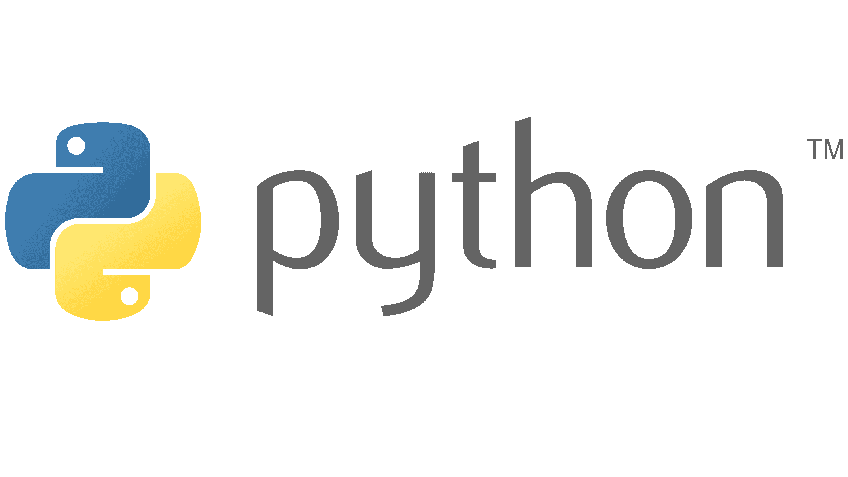
Exkurs: Private Attribute in Python vererben

In anderen Programmiersprachen können private Attribute wie öffentliche Attribute vererbt und manipuliert werden. Der folgende Code würde in anderen Programmiersprachen (in deren Syntax) daher funktionieren, führt aber in Python beim Aufrufen der Unterklassen-Methode zu einem Fehler:

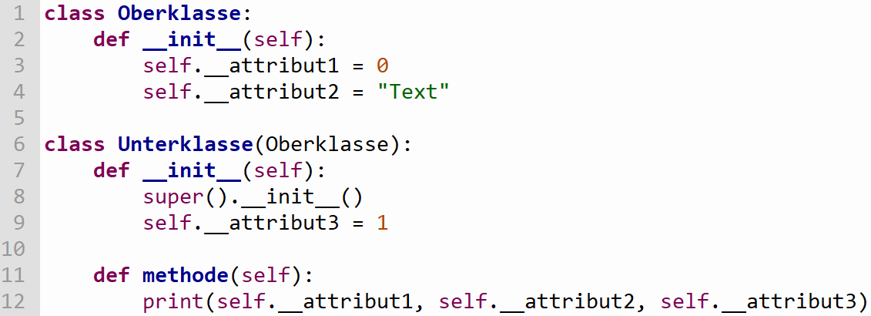
AttributeError: 'Unterklasse' object has no attribute '_Unterklasse__attribut1'

Stattdessen muss in Python die folgende Schreibweise verwendet werden:

Eine Angabe der vererbenden Klasse ist dabei nicht ausreichend. Es muss die Klasse angegeben werden, welche die privaten Attribute erstmals gesetzt hat. Dies ist natürlich extrem unübersichtlich und unpraktikabel.

In der Praxis werden die Attribute in Python daher selten als privat markiert. Im Sinne der Anschaulichkeit bei der Umsetzung der Vererbung setzen wir daher alle Attribute unserer Klassen auf öffentlich. Die Verwendung von gettern und settern wird dennoch aus den bekannten Gründen empfohlen.

Aufgabe
Ersetzen Sie die spielobjekt.py, hindernis.py und zettel.py durch die Versionen in der OSS. Die Dateien behalten ihre ursprünglichen Namen. Lösen Sie damit Level 50.

Reflexionsfrage
Aus welchem Grund ist es im Grunde unwichtig, dass die Attribute in der Praxis öffentlich und nicht privat sind?

